超高分子量聚乙烯纤维布防弹试验
一、时间： 2020.08.12上午
二、地点： 阳泉矿区马家坡打靶训练场（中途下雨）
三、参加人员：特警高队长带队5人
阳煤武保部刘颖刘部长带队3人
研发中心赵建伟、郝二国
四、实验目的：对能量耗散超高分子量聚乙烯纤维布材料进行防弹性能测试
五、实验使用枪械
名称 | 子弹直径 | 弹头类型
64式手枪 | 7.62mm | 钢芯
79式微冲 | 7.62mm | 钢芯
QSZ92式半自动手枪 | 9mm | 钢芯
六、实验样品
样品 | 规格 | 质量/层 | 复合方式 | 来源
1 | 40*40cm/4UD | 49.69g | 毡膜贴合 | 九九久科技有限公司
2 | 40*40cm/4UD | 26.59g | 粉体填充 | 深圳大学
3 | 10*10cm/4UD  （1#/2#/3#/4#） | / | 原位复合 | 深圳分中心
空白 | 40*40cm/4UD | 24.83g | / | 九九久科技有限公司

七、实验过程
- 射击距离为5米；
- 使用宽胶带，将橡胶泥固定到靶板前边；
- 试验样品固定在橡胶泥前边；
- 特警射击人员进行射击；
- 对弹着点位置进行观察、记录、标定、拍照。
八、实验结果
样品 | 枪械 | 是否穿透 | 穿透层数 | 橡胶泥凹陷深度mm
空白23层 | 64式 | 否 | 3 | 10
空白23层 | 79式 | 是 | / | /
空白23层 | 92式 | 是 | / | /
空白30层 | 92式 | 否 | 12 | 28
空白10层/样品1（5层）/空白15层 | 92式 | 否 | 16 | 24
空白10层/样品2（5层）/空白15层 | 92式 | 否 | 18 | 25
样品3（1#）10层/空白20层 | 92式 | 否 | 24 | 27
样品3（3#）10层/空白20层 | 92式 | 否 | 14 | 20
/ --- 表明击穿
九、附部分图片：
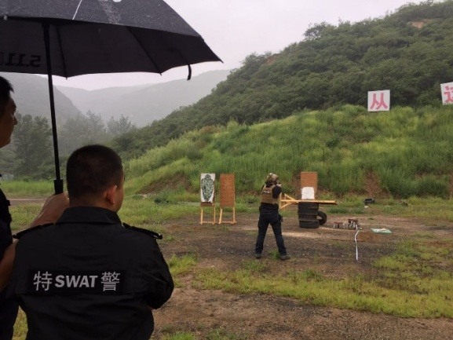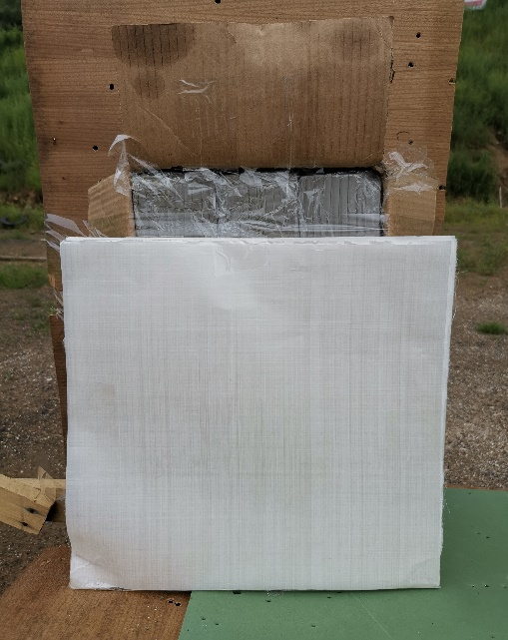
射击现场 固定好的防弹实验样品
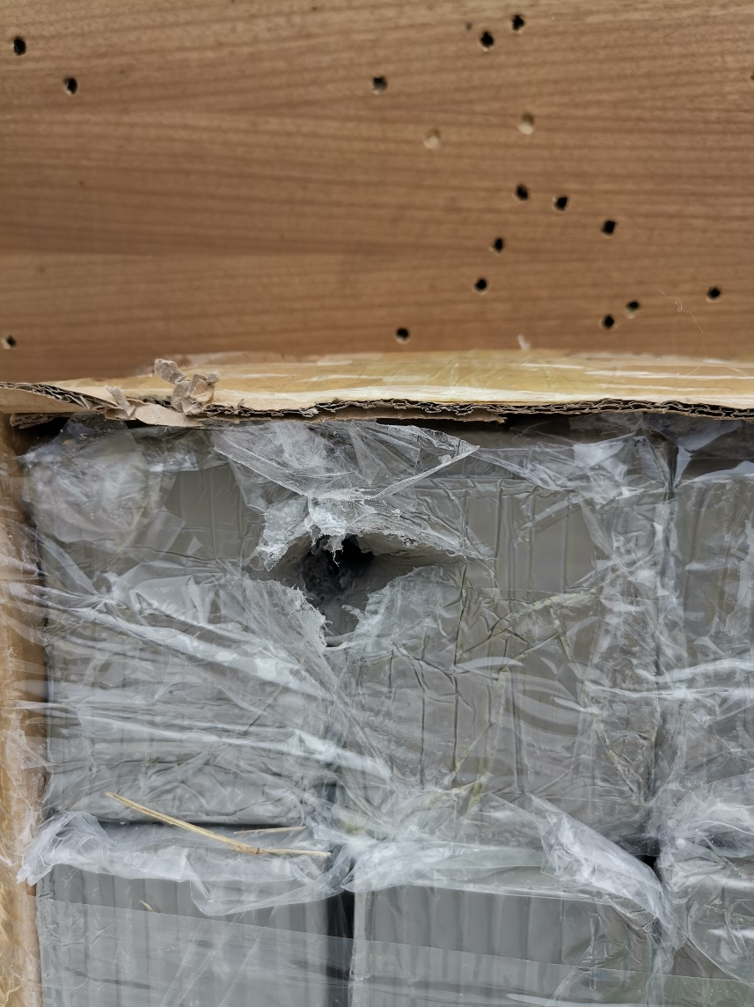
防弹材料后面的橡胶泥材料

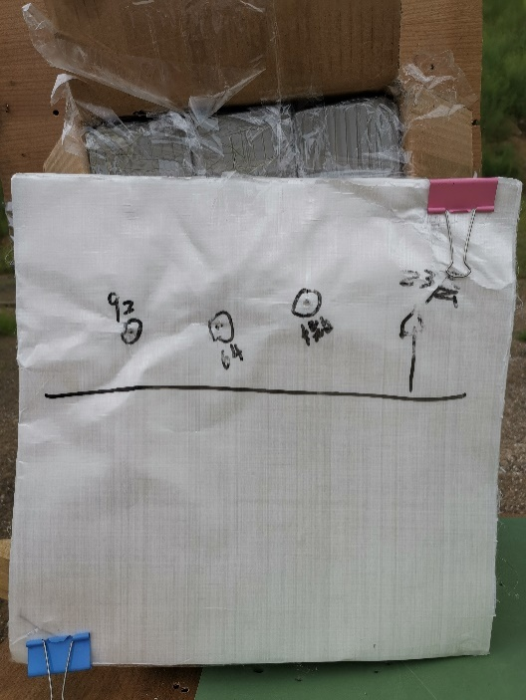
空白23层不同手枪的弹孔

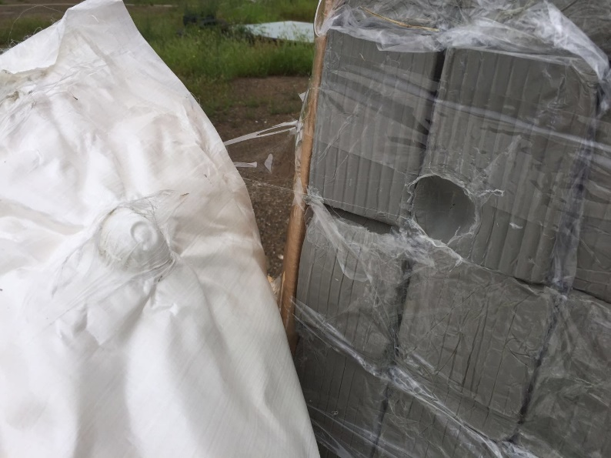
空白30层的92式击穿12层后面的橡胶泥材料
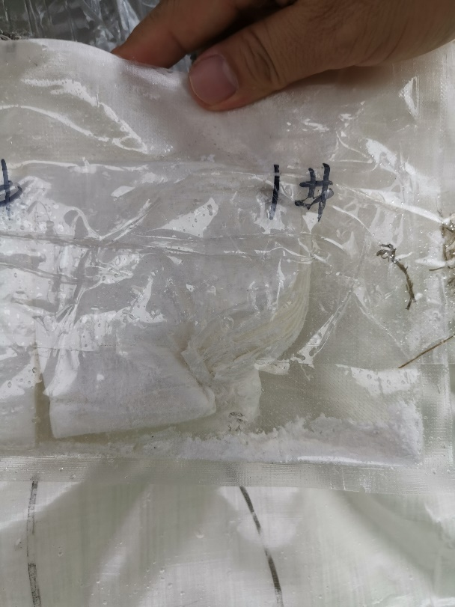
样品3（1#）10层/空白20层在射击后会有气凝胶粉泄露

